Jautājumi un atbildes

- jautājums.
Apskatot projektu un darbu apjomus secinājām, ka Tāmes pozīcijās 24 un 25 ir nesakritība daudzumos – abās ailītēs būtu jābūt 10 gab.
Līdz ar to arī jāmaina Pozīcijas 26., 27. un 28. „Montēt iekšējās palodzes” – metrāžai un kvadratūrai jābūt lielākai!!!

Atbilde.
Jā, pozīcijā 25 ir kļūda darbu apjomā un līdz ar to arī pozīcijā 26.
Pozīcijas 27 un 28 darbu apjomi ir pareizi, 28.pozīcijai precizēts teksts.
25 |  | Montēt jaunus daļēji veramus PVC logu blokus1,0x1,0 m | gb | 10
26 |  | Montēt iekšējās palodzes b=35cm | m | 10,5
28 |  | Atjaunot sienas krāsojumu un flīzējumu pēc loga montāžas | m2 | 20

Tāmes 28. pozīcijai papildus skaidrojums – jāņem vērā, ka tualešu sienas 2. un 3. stāvā ap logu apakšējo daļu ir klātas ar flīzēm (skat. foto zemāk), arī flīzējums ir jāatjauno pēc logu nomaiņas.

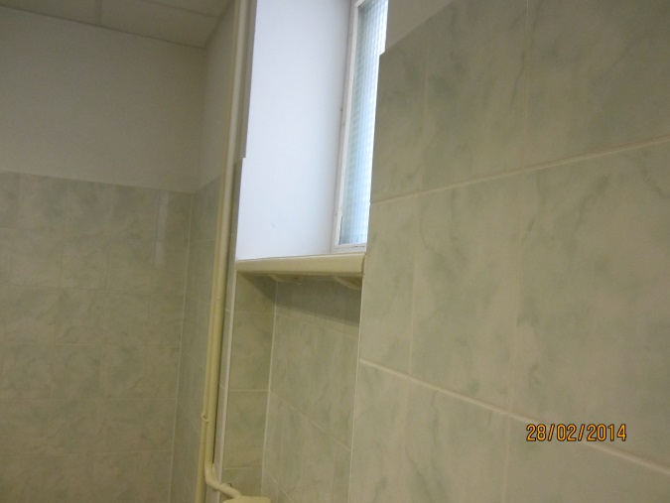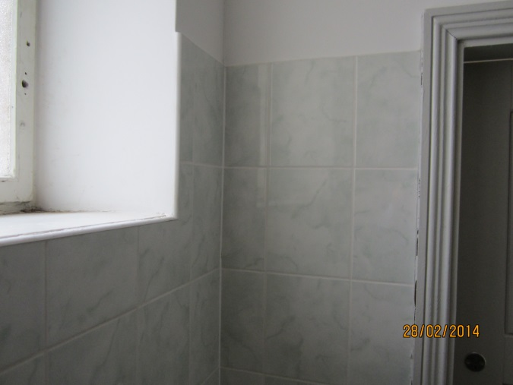

2 . jautājums.
Lūdzam apstiprināt, ka Tāmes norādītajiem vārtiem V-1 un V-2 var izmantot veco vārtu furnitūru (eņģes, visas metāliskās daļas)!
Atbilde.
Jā, vārtiem V-1 un V-2 var izmantot veco vārtu furnitūru (eņģes, visas metāliskās daļas), ja to tehniskais stāvoklis ir atbilstošs.

3 . jautājums.
Lūdzam apstiprināt, ka Tāmes norādītās ārdurvis ĀD-1 ir jāizgatavo no jauna. Precizēt materiālu!!!
Atbilde.
Ārdurvis ĀD-1 nomainīt pret siltinātām , gludām, brūnām PVC ārdurvīm ar stikla paketes virslogu, apdarinot ailu no iekšpuses.
29 |  | Esošo koka durvju bloku 1.0x2.6m nomaiņa (ĀD-1) | gab | 2

4 .jautājums.
Apskatot projektu un darbu apjomus, secinājām, ka Tāmē norādītais apraksts 35. pozīcijā neiet kopā ar Projektam pievienotajā failā VR3_Cakstes5_2011.09 norādīto jumta segumu. Tāmē minēts gludais jumta segums, bet „Fotofiksācijā” „Ruukki” Monterrey.

Atbilde.
35. pozīcijā tekstam jābūt atbilstošam VR3 norādītajam ieseguma materiālam „... dakstiņveida profilloksnes Monterrey”. Vizuāli to apliecina lapā VR-1 attēlotais uzjumteņa skats.
35 |  | Ieejas durvju uzjumteņu skārda ieseguma atjaunošana ar dakstiņveida profilloksnes Monterrey iesegumu, izbūvējot jaunu balstkonstrukciju | m2 | 4,04

5. jautājums.
Lūdzam precizēt vai „Divslīpu jumtam” ir nepieciešamas jumta margas vai norobežojošās konstrukcijas pa jumta perimetru. Sniega barjeras arī ir jāparedz jumta komplektācijā?

Atbilde.
Jumta margas analogas renovētajai ēkas daļai gar Čakstes bulvāri. Jumta komplektācijā ir jāparedz arī sniega barjeras divos līmeņos – analogi ēkas daļai gar Čakstes bulvāri.

6. jautājums.
Lūdzam precizēt, cik „Savietotā jumta” ruberoīda seguma kārtas ir paredzēts uzklāt? Kāda biezuma ruberoīdu ir paredzēts izmantot?

Atbilde.
Fasādes vienkāršoto renovāciju jāveic saskaņā ar projekta dokumentācijas lapās VR-1, VR-2, VR-3.
Savietotajam jumtam uzklāt ruļļu materiāla jumta segumu, neveicot siltināšanas darbus.
Ieklāt 2 kārtas ruberoīda- apakšklāju un virsklāju, izveidojot atbilstošus pieslēgumus ēku sienām un ventilācijas skursteņiem , nodrošinot savienojumu hermētiskumu.
Virsklājuma biezums vismaz 4mm.

7. jautājums.
Lūdzam precizēt, kā un kāpēc projektētājs „Fotofiksācijā” ir minējis, ka „Pirms siltināšanas darbiem jāveic ārsienu apmetuma atjaunošana bojātajās vietās, kā arī jāpārmūrē bojātie ķieģeļi, kur tie bojāti mitruma un sala ietekmē.” Kāpēc ir jāatjauno vecais apmetums, ja ēkas siena tiks siltināta? Kā var pārmūrēt ķieģeļus esošajā ķieģeļu sienā – kā tas fiziski ir izdarāms? Varbūt labāk būtu bojātās vietas atrestaurēt ar cinkotā sieta un līmjavas palīdzību? Lūdzam precizēt šo punktu.

Atbilde.
Lai nodrošinātu kvalitatīvu fasādes renovāciju siltinājumu jāmontē uz līdzenas sienas.
Kvalificēti, pieredzējuši mūrnieki prot izkalt un pārmūrēt sadrupušos ķieģeļus.
Varat lietot cinkoto sietu un līmjavu, bet to, kas drūp ir jāizkaļ.

8 .jautājums.
Lūdzam precizēt, vai kafejnīcas ventilācijas skursteni nav plānots nokrāsot?

Atbilde.
Kafejnīcas ventilācijas skurstenis ir jāattauko un jākrāso. Krāsas tonis analogs notekcauruļu tonim. Izmaksas jāiekļauj tāmes poz.34.

9 .jautājums.

Tāmē nekas nav minēts par lēzenā jumta siltināšanu. Bet aprakstā ir minēts ka jumts tiek siltināts ar 20mm akmens vates plāksnēm un uzklāts ruberoīds divas kārtās. Kam ticēt?
36 |  | Savietotā jumta ruberoīda seguma atjaunošana

Atbilde.
Fasādes vienkāršoto renovāciju veikt saskaņā ar projekta dokumentācijas lapās VR-1, VR-2, VR-3.
Savietotajam jumtam atjaunot ruļļu materiāla jumta segumu, neveicot siltināšanas darbus.
Ieklāt 2 kārtas ruberoīda- apakšklāju un virsklāju, izveidojot atbilstošus pieslēgumus ēku sienām un ventilācijas skursteņiem , nodrošinot savienojumu hermētiskumu.

